第六次上机实验

姓名：赵佳骏 学号：202030310298 班级：自2003

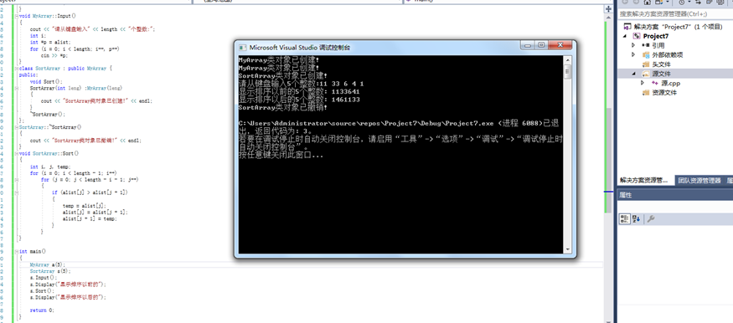

实验过程

实验心得：

掌握派生声明防范和其构造函数的定义方法，掌握不同的方法。